01.05.2017

Harald Bergersen Zeigler

Jordal skole

Kurshefte sommerskolen

Jorda rundt på fem dager – matematikk og svømming

Onsdag – Afrika

Onsdag – Afrika

Dagsplanen for onsdag:

|  |  |  |  |
| --- | --- | --- | --- |
| Time | Tid | Innhold | Kommentar |
| 1 | 09:00 til 09:55 | Time 1 |  |
| 2 | 10:05 til 10:55 | Time 2 |  |
| 3 | 11:05 til 11:55 | Time 3 |  |
| LUNCH |  |  |  |
| 4 | 12:30 til 13:25 | Time 4 |  |
| 5 | 13:35* til 15:45* | Svømming | Svømming er på forskjellig tid hver dag |
| 6 | 15:45 til 16:00 | Henting, takk for i dag |  |

Kommentar til planen:

Timene er valgt ut fra at det ønskes 50-60 minutters økter, og 5-10 minutter friminutt.

Innhold

Del 1A: Egypt/Kart 2

Del 1B: Egypt/Sierpinsky-triangler 3

Del 1C: Egypt/Mia og Marius i Egypt: 5

Del 1D: Egypt/Oppgave om pyramider: 5

Del 2: Tanzania og statistisk safari i et krater 5

Del 3 og 4: Madagaskar, genetisk algoritme, papirfly 8

Del 5: Svømming 11

Del 6: Oppsummere, skrive logg 11

# Del 1A: Egypt/Kart

|  |  |  |
| --- | --- | --- |
| **Mål, oppgaver, utstyr for Del 1.1:** | | |
| **Faglige og sosiale mål** | **Oppgaver** | **Utstyr** |
| *-Kart, målestokk*  *-Logikk* | *-Kart-oppgaver*  *-Bonden krysser en elv* | *-Dette heftet* |

**Info**: Målestokk-beregninger. Lurt å repetere litt om hvordan målestokk brukes.

Vi reiser til Egypt og skal lære om historie og geometri. Vi skal undersøke algebra, kanskje lære noen hieroglyfer, og et nytt tallsystem.

Kart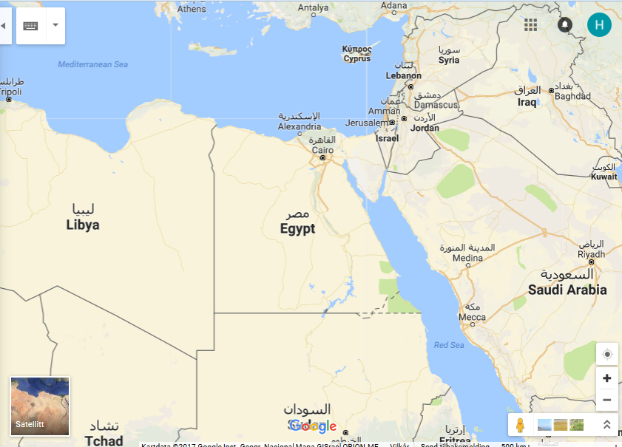

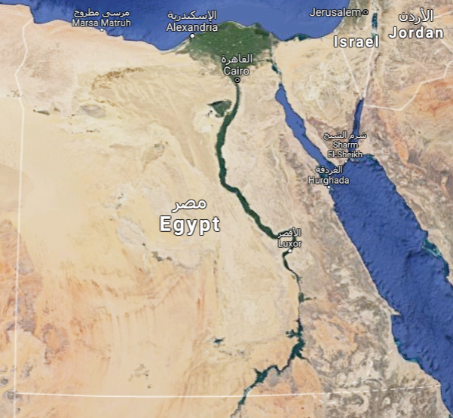

**Info**: Her trengs måleutstyr som linjal, passer (valgfritt) og skrivesaker. Elevene må regne omtrentlig, og komme med tilnærmet riktig svar.

**Oppgave 1:**

1. 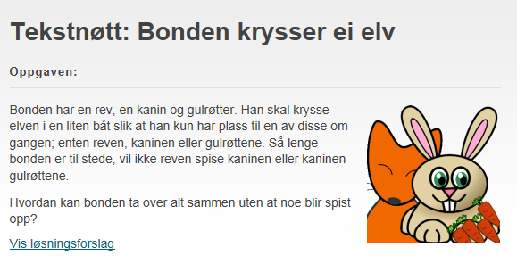Gitt at det er 492 km fra Luxor til Kairo i luftlinje. Hva er målestokken på kartet? Svar:
2. Hvor langt er det fra Kairo til Jerusalem? Svar:
3. Egypt grenser til Libya i vest og Sudan i sør. Hvor lang er grensen mot Libya og mot Sudan? Svar:
4. Egypt har grense mot Rødehavet i øst mot Saudi-Arabia og Aqaba-gulfen opp til Israel i Nord-Øst. Hvor stort areal har Egypt omtrent, slik det fremgår av kartet? Svar:
5. Nilen er meget lang, og går utenfor kartet. Løs den logiske oppgaver om bonden som skal krysse en elv i stedet! ☺ <https://www.matematikk.org/trinn5-7/tekstnott.html?tid=189588>

Svar: Fasit står på nettsiden.

# Del 1B: Egypt/Sierpinsky-triangler

|  |  |  |
| --- | --- | --- |
| **Mål, oppgaver, utstyr for Del 1.2:** | | |
| **Faglige og sosiale mål** | **Oppgaver** | **Utstyr** |
| *-Geometriske mønster og fraktaler* | *-Sierpinsky-fraktaler* | *-Dette heftet og blanke ark/kladdebok* |

**Tekst:** Vi skal nå snakke om Egypt og pyramider. Men først skal vi snakke om noe som kalles Sierpinsky-trekanter. De ser slik ut:

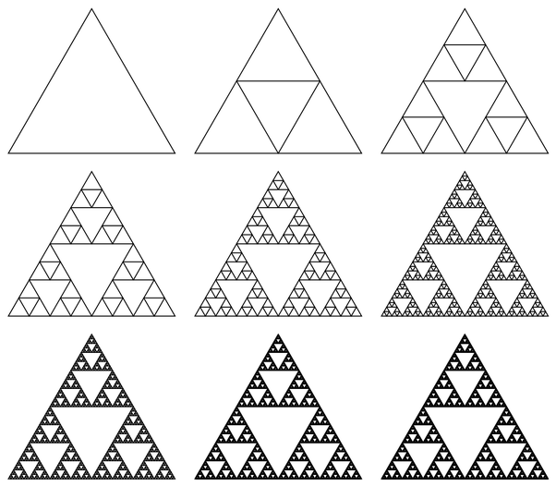

**Info**: Dette vises raskt på kurset. En modell finnes i powerpointen «sommerskoleopplegg».

**Oppgave:**

Tegn en sierpinsky-trekant på et eget ark. Start med en trekant, fargelegg så midt-trekanten. Fargelegg deretter midten av de nye trekantene

**Oppgave:**

Forsøk å finne mønsteret i figurtallene som fremkommer av Sierpinsky-trekanten!

# Del 1C: Egypt/Mia og Marius i Egypt:

|  |  |  |
| --- | --- | --- |
| **Mål, oppgaver, utstyr for Del 1.3:** | | |
| **Faglige og sosiale mål** | **Oppgaver** | **Utstyr** |
| *-Lese egyptiske hieroglyfer*  *-Dele trekanter opp i like områder*  *-Tallteori* | *-Mia og Marius i Egypt* | *-Utskrift av Mia og Marius i Egypt oppgavearket* |

**Info**: Oppgavene handler om hieroglyfer, inndeling av trekanter og litt tallteori. Løs oppgavene i forkant. Oppgaven ligger som pdf eller på nettsiden

<http://www.matematikk.org/trinn5-7/mia_og_marius.html?tid=50427>

# Del 1D: Egypt/Oppgave om pyramider:

|  |  |  |
| --- | --- | --- |
| **Mål, oppgaver, utstyr for Del 1.4:** | | |
| **Faglige og sosiale mål** | **Oppgaver** | **Utstyr** |
| *-Formlikhet og høydeberegninger, teoretisk og i praksis* | *-Eksamen v2011 oppgave7* | *-Utskrift av eksamen v2011 oppgave 7*  *- Linjaler trekantede* |

**Info**: Oppgaven handler om høydeberegninger, og det må undervises litt i praksis. Dette kan brukes til faktiske høydeberegninger. Anbefaler å bruke en trekantet linja, enten likesidet eller 30-60-90. Formlikhet og proporsjoner er temaene. Anbefaler å gå gjennom metodene noen ganger selv. Filene og oppgavene med løsning ligger i en samling under «onsdag».

Oppgave 7 (evt.også 8 og 9) herfra: <http://matematikk.net/res/eksamen/10-kl/V11_Del2.pdf>

# Del 2: Tanzania og statistisk safari i et krater

|  |  |  |
| --- | --- | --- |
| **Mål, oppgaver, utstyr for Del 2:** | | |
| **Faglige og sosiale mål** | **Oppgaver** | **Utstyr** |
| *-Areal, målestokk, lengde*  *- Kunne lage frekvenstabell og stolpediagram og presentere data* |  | *-Skrivesaker*  *Fargestifter til diagram*  *-Ark til diagram* |

Vi reiser til Tanzania og drar på safari i Ngorongoro-krateret.

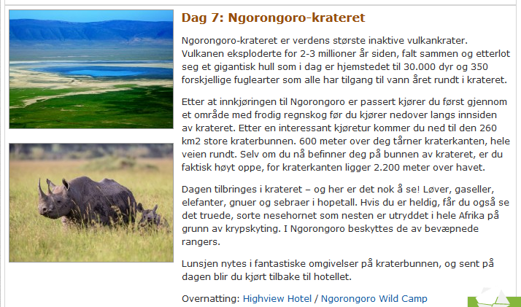

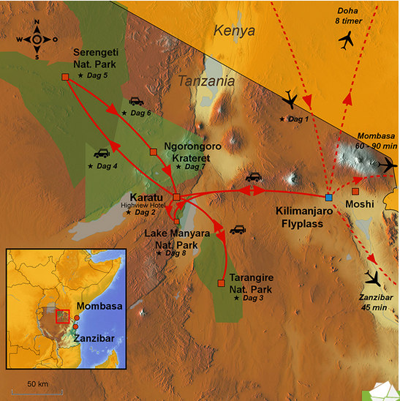

**Info**: Oppgaven handler om noen målestokkberegninger, og det må undervises litt i dette med areal av sirkel og det med å skalere opp størrelser.

**Oppgaver:**

1. Hvor høyt over havet er kraterbunnen?
2. Hvor stort areal har utsnittet av Tanzania som vi ser her?
3. Hvor stort areal har Tanzania hvis utsnittet er en del av hele landet som du ser?
4. Hvis arealet av krateret er 260 km2, og vi regner det som en perfekt sirkel hva er da radius i sirkelen?

**Info**: Oppgaven handler om statistkk, og det må undervises litt i bruken av frekvenstabell med tellestreker og at den femte streken havner på skråss. Det må undervises hvordan vi tegner stolpediagrammer også (oppgave 2.1.3). Se gjerne videoene i 2x hastighet.

**Tekst:** Vi drar på safari i krateret, og finner ut at det er lurt å lage en undersøkelse over hvor mange dyr vi observerer av hver type. Vi skal derfor se en liten film, og elevene skal skrive ned frekvensen de observerer dyrene med. Se i 2x hastighet dersom det er greit for klassen.

Ngorongoro: <https://www.youtube.com/watch?v=UmzWOa3YscY>

Serengeti: <https://www.youtube.com/watch?v=XUdoTUmHvQg>

**Oppgave**: Vi lager frekvenstabell og tegner graf etterpå

|  |  |  |
| --- | --- | --- |
| **Dyr** | **Antall i Ngorongoro-video** | **Antall i Serengeti-video** |
| Ape |  |  |
| Ku |  |  |
| Sebra |  |  |
| Gepard |  |  |
| Gnu |  |  |
| Bøffel |  |  |
| Hyene |  |  |
| Løve |  |  |
| Geit |  |  |
| Elefant |  |  |
| Ape |  |  |
| Flue |  |  |
| Fugl |  |  |
| Pelikan |  |  |
| Struts |  |  |
| Villsvin |  |  |
| Impala/Gaselle |  |  |
| Nesehorn |  |  |
| Liten ape |  |  |
|  |  |  |

# Del 3 og 4: Madagaskar, genetisk algoritme, papirfly

|  |  |  |
| --- | --- | --- |
| **Mål, oppgaver, utstyr for Del 3 og 4:** | | |
| **Faglige og sosiale mål** | **Oppgaver** | **Utstyr** |
| *-Lære genetiske algoritmer* | *-Lage papirfly* | *Papir, lnjaler, penn, målebånd 10m, stor tavle, lærer har Excel-ark?* |

Denne timen skal handle om evolusjon, og genetiske algoritmer. Hvordan tilfeldige utvalg virker på andre måter enn styrte utvalg. Sannsynlighet, tid, perspektiv på hvor lang tid evolusjon tar.

Madagaskar har et fantastisk dyreliv. Vi skal nå snakke om gener og evolusjon.

**Info**: Dette handler om genetiske algoritmer, og vi skal ha en gøyal papirflykonkurranse. Instruksjonene ligger på powerpointen «Papirfly genetisk». Se videoen 3.1.1 først, og kjør data-animasjonen 3.1.1 som utvikler biler til en vei. Den er festlig og forklarer en del. Dette tar nok en time, og så kjører vi aktiviteten i neste time.

**Video:** Denne handler om gener og kombinatorikk (30 min): <https://tv.nrk.no/serie/kampen-om-livet/KMTE30004615/sesong-1/episode-2>

**Tekst:** Her er en tekst om genetiske algoritmer:

<http://www.matematikksenteret.no/content/2421/Genetiske-algoritmer>

**Lenke:** Her er en genetiske lagoritme implementert i et dataprogram som utvikler biler:

<http://rednuht.org/genetic_cars_2/>

<https://www.youtube.com/watch?time_continue=95&v=YZUNRmwoijw>

**Info** Her starter aktiviteten

**Oppgave:** Vi lager en genetisk algoritme og tester papirfly!

<https://www.tek.no/artikler/slik-lager-du-et-perfekt-papirfly/165611>

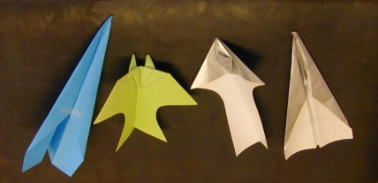

Vi tester ulike parametere: vingelengde, kroppsform, vekt, hale, avstivning. Utstyr: Papir, linjal, penn. Vi skriver opp resultatene av hver test og lager et stort oppsamlingsskjema. Vi skriver felles rapport om dette. Vi tester disse valgene:

1. Stående eller liggende brett
2. Vingens spisshet (velg mellom tre vinkler)
3. Posisjonen til tyngdebretten
4. Høyden til vingefestet
5. Bøy opp, ned eller flat på en eller begge vingene

**Oppgave**: Elevene bestemmer disse fem valgene ut fra terningskast. Gruppearbeid med omkring fire elever pr gruppe. Første valget er tilfeldig medterning, deretter bruker vi overkrysnign og mutasjoner for å komme videre. Lærer styrer hvem som foretar hvilke genetiske utviklinger som blir neste fly.

Så tester vi flyene, og utvikler neste fly basert på disse variantene. Så gjentar vi dette til vi finner det perfekte flyet. Og kanskje vi finner noen interessante ting underveis?

Forklaringer:

**Stående eller liggende brett**. Her vil terningkast 1, 2 og 3 føre til «stående papir». 4, 5 og 6 gir liggende papir.

**Bøy på vingene** (**H**øyre, **V**enstre): 1: «ingen bøy H og V» eller (0,0). 2: «Ingen bøy H, opp-bøy V», eller (0,+1). 3: «Ingen bøy H, ned-bøy V» eller (0,-1). 4: «Bøy ned H, bøy ned V» eller (-1, -1). 5: «Bøy opp H, bøy ned V» eller (+1, -1). 6: «Bøy opp H, bøy opp V» eller (+1, +1).

Lærer bør lage en tabell i Excel for å holde orden på alt som skjer. Generasjon 2 kan lages ved å kopiere tabellen nedover. NB: Generasjon 2 og 3 styres av utviklinger som vi blir enige om i klassen.

Tips: Bruk denne nettsiden for å effektivisere terningkastene: <https://www.random.org/dice/?num=1>

|  |  |  |  |  |
| --- | --- | --- | --- | --- |
| Generasjon 1 | | | | |
| Variabel | Gruppe1 | Gruppe2 | Gruppe3 | Gruppe4 |
| Vingeform |  |  |  |  |
| Tyngdepunkt |  |  |  |  |
| Høyde |  |  |  |  |
| Vingespenn |  |  |  |  |
| Bøy |  |  |  |  |
| Flyvelengde (m) |  |  |  |  |
| Generasjon 2 | | | | |
| Variabel | Gruppe1 | Gruppe2 | Gruppe3 | Gruppe4 |
| Vingeform |  |  |  |  |
| Tyngdepunkt |  |  |  |  |
| Høyde |  |  |  |  |
| Vingespenn |  |  |  |  |
| Bøy |  |  |  |  |
| Generasjon 3 | | | | |
| Variabel | Gruppe1 | Gruppe2 | Gruppe3 | Gruppe4 |
| Vingeform |  |  |  |  |
| Tyngdepunkt |  |  |  |  |
| Høyde |  |  |  |  |
| Vingespenn |  |  |  |  |
| Bøy |  |  |  |  |

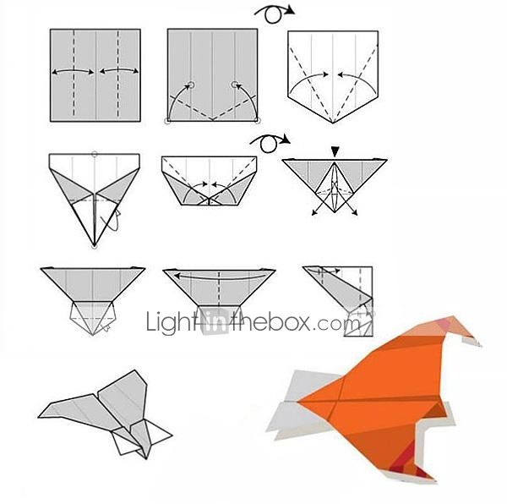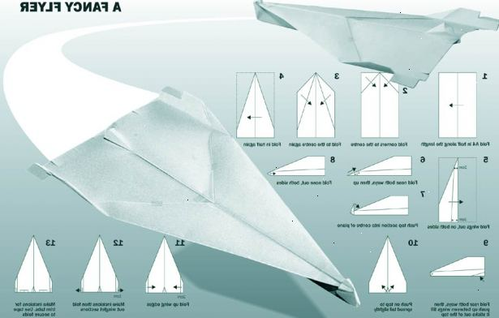

# Del 5: Svømming

# Del 6: Oppsummere, skrive logg

|  |  |  |
| --- | --- | --- |
| **Mål, oppgaver, utstyr for Del 6:** | | |
| **Faglige og sosiale mål** | **Oppgaver** | **Utstyr** |
| -Resonnere over dagen med læring i matematikk og svømming | -Skriving av logg. Tema: Egypt. Reflekter og forklar hva vi gjorde og lærte  Enten -Fraktaler, Sierpinskytrekant eller pyramide/trekant  Eller:  -Genetisk algoritme for å finne gode løsninger | -Skrivebøker |

Info: Loggen skrives omtrent slik:

Faglig del

Sosial del

Les mer om dette i dokumentet «Singapore-metoden»

Spørsmål til «faglig del»:

* Løs denne oppgaven [oppgave]
* Forklar løsningsmetoden i detalj
* Hvilke andre måter kan du bruke for å løse den?
* Lag en oppgave selv, med løsning
* Lag en vanskelig oppgave med løsning

Spørsmål til «sosial del»:

* Hva var bra med dagen? Faglig, sosial, annet
* Hva var mindre bra med dagen? Faglig, sosial, annet
* Alt i alt, hvor fornøyd er du med dagen?
* Hvilke ønsker har du for resten av uken?
* Er det noe du ønsker å fortelle meg?